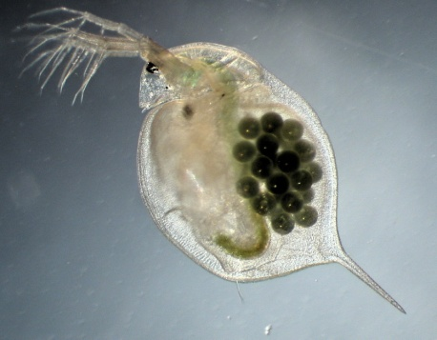
Eläinplanktonin laskentaohje

Lasketaan vesikirppuja (Daphnia).
1. Planktonhaavin läpi kaadetaan 100 litraa järvivettä, joka on otettu luontaisesta rantavedestä.
2. Planktonhaavin havakseen kerääntynyt "sakka" johdetaan haavin alaosan suppiloon puhtaalla vedellä.
3. Suppilosta otetaan yhden desilitran näyte kannelliseen näytepurkkiin.
4. Desilitran näytteestä lasketaan vesikirput mitatuista eristä (esim. 2 ml.). Sekoita näyte ennen veden ottamista!
5. Laskeminen tapahtuu mikroskoopin tai suurennuslasin avulla.
6. Mikäli määrät eivät juurikaan vaihtele, voidaan laskeminen lopettaa viimeistään kahdenkymmenen millilitran jälkeen.
7. Kaikista lasketuista näytteistä lasketaan yksilökeskiarvot millilitraa kohden.
8. Lopuksi lasketaan, kuinka paljon vesikirppuja on järvessä litraa kohti. Huomioi moninkertainen näyte!
9. Pohdinta, miksi vesikirppujen määrät järvissä vaihtelevat? Tutkitaan, löytyykö selitys järviveden kemiallisista tai fysikaalisista ominaisuuksista.

Järvi:

Vesikirppuja keskimäärin millilitraa näytettä kohden:

Vesikirppuja litraa järvivettä kohden:

Ryhmä:

